涂油机机身一体化技术要求
甲方：济南二机床集团有限公司（简称济二）
乙方：供应商
本技术要求一体化项目主要包含：焊接、加工、刷漆（机身内外整体喷塑）、门板的安装。所提出的招采技术要求如乙方产品标准参数与所提要求有差异，必须提前与甲方商议。
1.供货内容
1.1涂油机机身的焊接与加工；
1.2门板钣金件的折弯、焊接、加工与安装；
1.3门板的安装与刷漆（机身内、外均采用喷塑）。
2.技术要求
2.1焊接要求（需参照济二焊接标准）：
- 此焊接件对焊接定位尺寸及外观质量要求较高，需在各环节进行质量控制，具体详见图纸。焊接尺寸公差应不低于GB19804-2005《焊接结构的一般尺寸公差和形位公差》中最高等级要求。
- 加工要素未注公差的线性和角度公差应不低于GB/T1804-2000 的要求；
C、机身焊接外观无变形，焊缝打磨光滑。
D、机身焊后需试漏，不允许有焊缝漏油现象；
E、各焊接分件要求下料尺寸准确。特别是折弯件，要求折弯角度准确，折弯质量较好，所有板材折弯前需经过校平，3mm以下板材一律使用冷轧钢板，钢板表面平整光滑，不得有凹坑、凸起、磕碰伤，板面平整度不得大于0.12mm；
F、钣金件折弯边直线度不超过0.12mm，不得扭曲变形；
2.2机械加工要求：
按照图纸尺寸及精度要求进行加工，加工完成后对零件进行5S，在自检合格后报我公司进行检验。
注意加工特征实际位置应与图纸理论尺寸一致，保证加工特征不偏离、不歪斜，外观美观。小于500mm尺寸，尺寸一致性不能超过0.2mm；
2.3喷塑要求：
需符合欧盟RoHS环保要求；需耐油、附着力强，涂油机机身外观面根据济二要求，每台机身与济二设计邮件确认色标编号后喷塑，具体喷塑工艺及检验标准按照GB/T18593-2010、GB/T9756-2008和GB/T9286-1998执行。
喷塑前需对基材进行表面处理，正常使用情况下，喷塑面5年内不能出现脱落、开裂、起皮现象；
2.4其他要求：
机身各门板要求安装在机身上，注意各门打开、关闭要灵活，门锁挡块必须与门锁配合适中，不允许出现挂不住或开不开的情况。门关合时，四周要求与机身缝隙均匀，上开门左右加角铁，下开门底端加翻边从内部密封，上开门与下开门门缝控制在2mm以内，均匀性要求≤0.5mm。
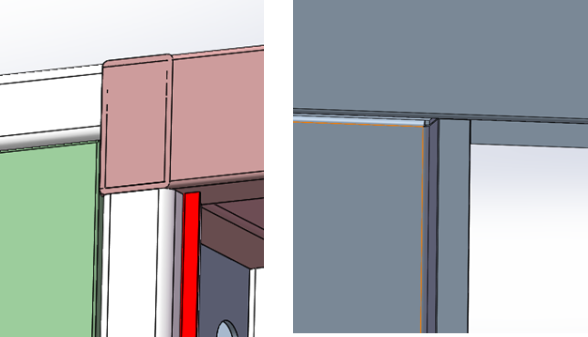
旋转门框内加角铁从内部封闭，门缝控制在3mm以内，均匀性要求≤0.5mm。
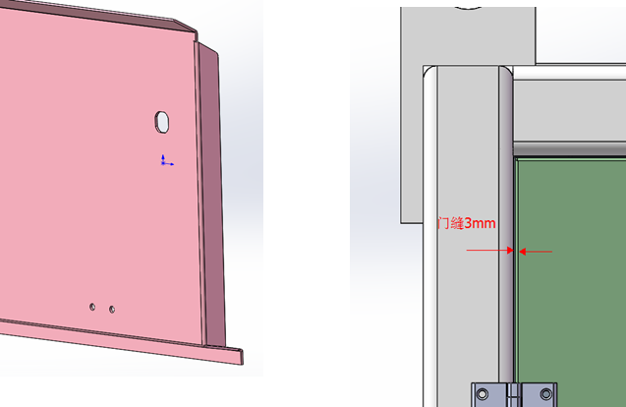
铰链、门锁、门拉手均由供应商提供，每支门安装锁、把手、铰链，安装尺寸由供应商订，气弹簧规格按照图纸执行；
注意：门把手形式参照下图，门把手和铰链表面颜色与机身整体保持一致。上下开门圆柱锁应选择外表可分辨开启与锁紧。 把手旋转锁外形如下；
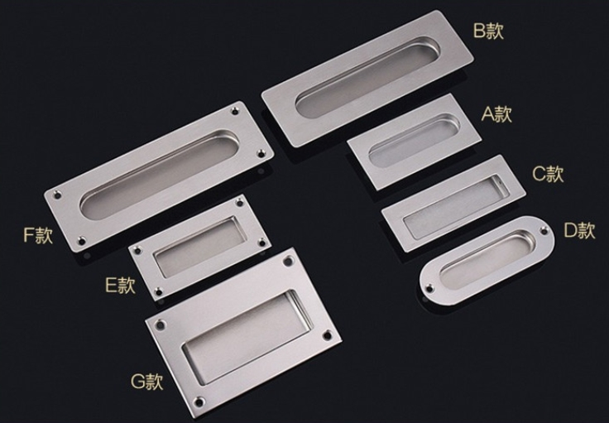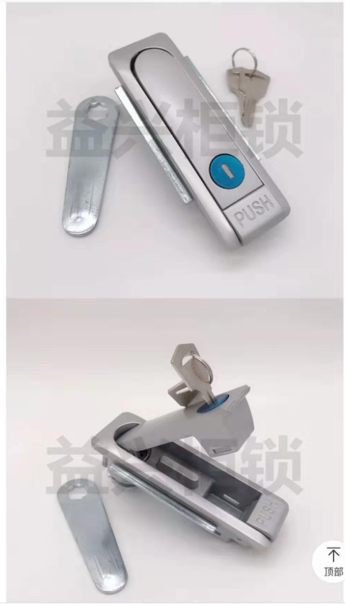
锁舌为和下开门门锁配合安装使用。锁舌按供应商图纸制作，以下可供参考。
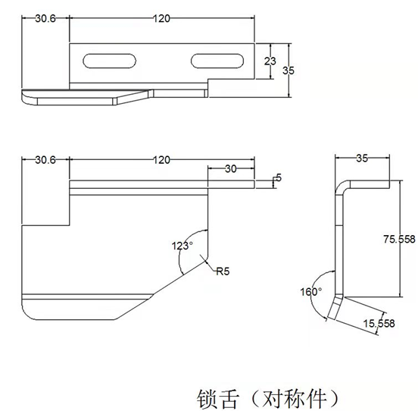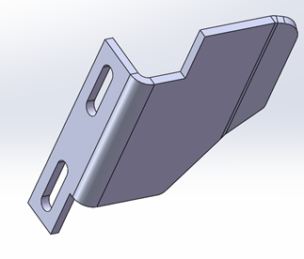
注意组合体图中，下开门门锁的厚度，不要超过要求厚度，注意避开矩形管。
需根据机身图纸转化为三维模型，并与济二设计人员及时沟通问题点，未沟通造成的问题由供应商承担责任。
3、产品验收和质量保证
- 中标厂家首次生产前需同济二设计人员进行沟通与技术交底，经甲方确认满足要求后才能生产；
- 中标单位供货后由甲方检验，如与前期沟通有不一致的情况，甲方有权拒绝接收产品；
- 验收依据：本技术协议、图纸及相关现行国家标准及行业标准；
- 如有质量问题，乙方应在8小时内做出响应，如有必要，需在48小时内到达现场进行处理；
- 设备质量根据国家规定实行“三包”，“三包”期限为设备安装调试终验收合格后十二个月，“三包”费用由乙方负责。在三包期以外，乙方有义务为甲方免费提供技术咨询和服务。
- 其他未尽事宜，甲、乙双方协商处理。

甲方：济南二机床集团有限公司 乙方：

